Zápis ze schůze výboru ze dne 26.1.2016
- Zhodnocení bodů z minulých schůzí
- Zhodnocení plesu
- Zhodnocení VVH okrsku Brtnice
- Příprava Masopustu
- Ostatní
Ad1)
- Vyznamenání pro P. a V. Růžičkovi – předáno
- WWW stránky – ukončení původních Z. Chápek – HOTOVO
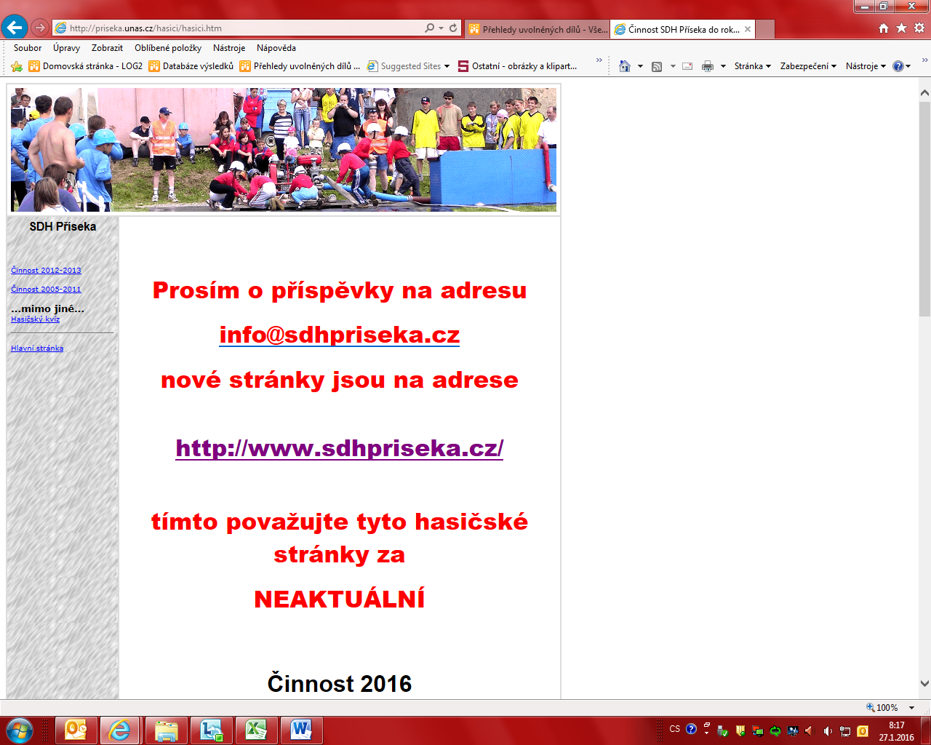
- Plán činnosti SDH Příseka na rok 2016 odeslán do Brtnice 8.1.2016
Ad2)
- Počet hostů – 101 platících
- Hudba – JIP Band a hosté
- Info, zda bylo vyhlášeno i brtnickým rozhlasem????
Ad3)
- 22.1.2016 v 18°° hodin
- Počet členů Okrsku Brtnice – 389 – 279 mužů
- 59 žen
- 51 dětí
- Shromáždění delegátů – Sedlejov – 19.3.2016 v 9°° hodin (domluvit se na odvozu)
- Okrsková soutěž – Uhřínovice – termín bude upřesněn později
- Kontrolování školení jednotek sborů
- Výběr členských příspěvků a příspěvku na CHH Přibyslav

- Příspěvky na činnost
- 25 000,- Kč od OSH + částka z Kraje Vysočina dělená 96 sbory
- Snaha o získání, co největšího počtu bodů (za kolektiv mládeže, počet SDH, větší účast na okrsku, noví rozhodčí, ….)
- Schůze výboru Okrsku Brtnice – 1. 4. 2016 v Uhřínovicích
- Soutěže mládeže
- 21.-22.5. – Meziříčko
- 29.5. – Okresní liga v Přísece
- 4.-5.6. – Krajské kolo – Havlíčkův Brod
- Pohárové soutěže v Brtnici – 11.6. dospělí; 12.6. mládež
- 25.6. – Třešť
- Info od paní starostky Švaříčkové – můžeme se obracet přímo na ní
Pomoc od města – nábory dětí apod.
- Přihlášky na školení – vyplněno na VVH – termíny budou oznámeny později
Ad4)
- 6.2.2016
- Sraz masek ve 12:30
- Rozhlas – SDH Příseka pořádá za doprovodu známých písní tradiční rej masek po obci
Dne 6.2.2016. Sraz všech masek je ve 12:30v Kulturním domě. (Z. Hos)
- Služby: V. Růžička, M. Pulicar
- Hudba: p. Střecha + p. Pojer (info Tondovi o srazu ve 12:30 – Z. Hos)
- Občerstvení: dokoupit pouze chléb ke guláši
- Výběrčí: Roman Škrdla
- Topení: p. Škrdla S. (domluví Roman)
- Plakát 3x (Š. Nováková)
- Úklid – 7.2.2016 ve 14°° hod

Ad5)
- Douklizení KD po plese (vytření vestibula)
- Dozor při úklidu po příštích akcích!!!!
- Připravit Žádosti o granty (Š. Nováková)
- Dotace z Kraje
- na automobily – p. Švaříčková (Š. Nováková)
- jednorázové akce na volnočasové aktivity pro děti (spolek, který má IČO)
info, čím se dokládá, co je k tomu potřeba (Z. Škrdlová)
- Sportoviště 2016 – info, zda se Brtnice zapojí (Š. Nováková)
- Dětský karneval – 13.3.2016
- Akce Popálky – domluvit s ČSŽ – (Š. Nováková)
- Pivovar – info od p. Křivského (ředitel) – podmínky se pro stálé zákazníky nemění
- Půjčí nám stany, deštníky,… (stan, který máme v Brtnici zamluvený zatím nechat, kdyby se něco stalo)
- Vypůjčení WC na naše akce – 100% (Pepovi oznámit – Z. Hos)
Zavedení tzv. kolečka pro účast na VVH v Uhřínovicích – na prosinec
- Zajištění 2 WC pro výlov (24.9.) i OLMH (29.5. nebo 5.6.) – Hosovi J. (Hos Z.)
- Výlov – poptat, kde budou dělníci parkovat techniku – parkoviště potřebujeme pro stany!!!

Příští schůze výboru bude 23.2.2016 v 19°° hodin v hostinci.

